**Способы борьбы с беспилотными летательными аппаратами**

*12 Августа 2024 06:05*

**АРМЕЙСКИЙ СБОРНИК №08 2024**

**Д. МЕРКУЛЕНКО**

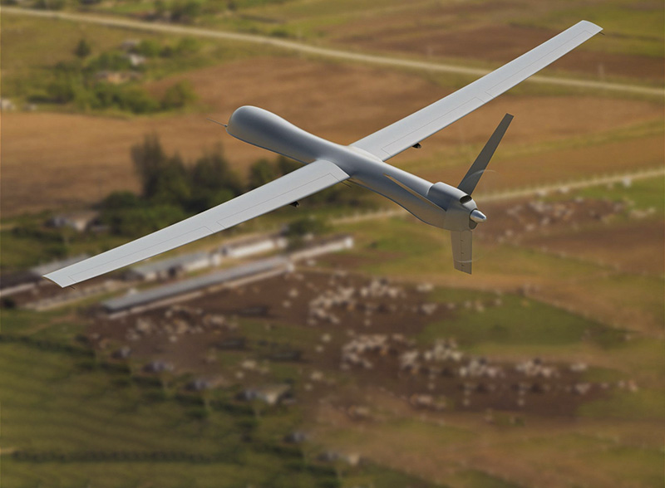

Новые войны и военные конфликты все в большей степени зависят от технологических укладов участвующих в них государств, новых технологий и вооружений, освоенных к настоящему времени противоборствующими сторонами. Бурное развитие науки и технологий практически изменило характер вооруженной борьбы.  
Опыт современных войн показывает, что главным способом достижения целей войны становится дистанционное бесконтактное воздействие на противника за счет массированного применения высокоточных и дальнобойных средств поражения с воздуха, моря и из космоса.  
В последнее время в практике стал широко использоваться термин «дистанционно-кибернетическое умное оружие» — высокоточное по существу и многофункциональное по сути. Создание умного оружия основано на широком применении роботов, элементов искусственного интеллекта, информационных средств различной физической природы, а под боевые заряды в таком оружии могут быть адаптированы самые разные носители. Безусловно, именно к такому оружию относятся беспилотные летательные аппараты (БпЛА) различных видов и классов, занимающие лидирующую позицию в современной войне.  
Результаты проведенных к настоящему времени исследований в области борьбы с БпЛА позволяют сделать вывод о том, что российские комплексы ПВО обладают необходимыми возможностями по борьбе с современными СВН.  
Исключением являются только дистанционно управляемые тактические микро- и мини-БпЛА, которые получили свое бурное развитие в современных военных конфликтах. Следует отметить, что при полномасштабном оснащении их элементами искусственного интеллекта и реализации возможности применения значительного количества таких БпЛА в рое борьба с ними средствами ПВО, реализующими классические способы поражения воздушных целей, будет практически невозможна.  
Решить проблему противодействия малоразмерным БпЛА возможно, создав систему комплексного противодействия БпЛА с использованием разнородных сил и средств, которая будет являться подсистемой системы ПВО.  
Система комплексного противодействия БпЛА должна включать активные и пассивные действия, направленные на уничтожение, нейтрализацию и снижение эффективности действия БпЛА противника.  
Структура системы комплексного противодействия представлена на рисунке 1.

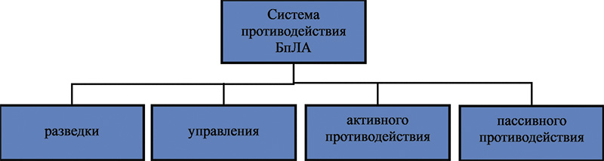

**Рис. 1. Структура системы комплексного противодействия БпЛА**

Подсистема разведки предназначена для обнаружения, опознавания БпЛА противника и пунк­тов управления ими посредством ведения комплексной радиолокационной, радиотехнической, оптико-электронной, визуальной и акустической разведки.  
Подсистема управления предназначена для устойчивого, оперативного, непрерывного и скрытного управления разнородными силами и средствами противодействия БпЛА.  
Подсистема активного противодействия предназначена для уничтожения БпЛА противника за счет огневого и физического поражения, радиоэлектронного подавления.  
Подсистема пассивного противодействия предназначена для нейтрализации и снижения эффективности действия БпЛА противника за счет скрытия и имитации районов расположения частей и подразделений мсд, противодействия оптико-электронным средствам разведки и наведения ВТО при групповом и массированном применении противником БпЛА.  
Систему противодействия БпЛА необходимо создавать на основе решения командира общевойскового формирования тактического звена с учетом возможностей штатных и коммерческих (по опыту СВО) средств, их тесного взаимодействия. Она должна быть тщательно увязана с системой разведки, огневого поражения, ПВО, РЭБ общевойскового формирования тактического звена.  
В качестве способов борьбы с тактическими микро- и мини-­БпЛА силами и средствами общевой­скового соединения будут применяться:  
способы ведения разведки разнородными силами и средствами;  
способы управления разнородными силами и средствами;  
способы активного противодействия малоразмерным БпЛА;  
способы пассивного противодействия БпЛА.  
Под способом борьбы с БпЛА понимается система действий подразделений, применяемых при борьбе с БпЛА противника.  
Предложенная классификация способов борьбы с БпЛА сил и средств общевойскового соединения представлена в таблице 1.

**Рекомендации по совершенствованию способов ведения разведки тактических микро- и мини–БпЛА противника и управления разнородными силами и средствами**

Существующие средства воздушной разведки, работа которых основана на традиционных методах активной локации, не обеспечивают надежное и своевременное обнаружение микро- и мини–БпЛА.  
Исследования, проведенные в данной области, показывают, что для поиска и обнаружения малоразмерных БпЛА необходимо использовать комплекс средств, работающих на различных физических принципах. Обнаружение малоразмерных БпЛА может вестись пассивными средствами разведки (комплексами РТР, оптико-электронными средствами и постами воздушного наблюдения), а также активными средствами (радиолокационными средствами разведки дежурного и боевого режимов и других родов войск).  
При привлечении названных средств можно обозначить несколько способов ведения разведки малоразмерных целей.  
Постами воздушного наблюдения (ПВН).  
Радиолокационными средствами.  
Станциями РТР и оптико-­электронными средствами.  
Совместным использованием активных и пассивных средств.  
Комплексированием информации от средств разведки других родов войск.  
Одно из эффективных средств ведения разведки малоразмерных БпЛА — использование в качестве источника информации для подразделений ПВО системы визуальной разведки, созданной на базе имеющихся наблюдателей в общевойсковых подразделениях и подразделениях ПВО. Однако эффективность системы визуальной разведки возможна только при условии создания единой автоматизированной системы сбора и обработки информации от ПВН.  
Анализ пространственных характеристик полосы обороны дивизии на современном этапе показывает, что для создания сплошной зоны визуальной разведки достаточно трехлинейной структуры с интервалом между наблюдателями до 2 км. Расстояние между линиями в глубину должно составлять до 4 км. Причем наблюдателей целесообразно размещать в шахматном порядке, который обеспечивает более надежное перекрытие зоны обзора. Это обусловлено дальностями визуальной видимости (от 100 до 500 м), ОЭС (от 150 м до 8,7 км) в зависимости от типа БпЛА и расстоянием, которое пролетит воздушная цель за время передачи информации от наблюдателей ПВН первой (второй) линии наблюдателю второй (третьей) линии.  
Существенным условием эффективного применения ПВН в единой системе визуальной разведки общевойсковых подразделений и подразделений ПВО является их оснащение аппаратурой автоматизированного информационного обмена о воздушной обстановке. Для решения этой задачи рекомендуется оснастить командные пункты в звене взвод — полк — дивизия комплектом межвидовой системы информационного обмена (МСИО).  
МСИО предназначена для формирования технической и информационной основы обеспечения взаимодействия в интересах решения следующих задач: обнаружение цели; доведение информации до ПУ; принятие решения на поражение; постановка задач на поражение; контроль результатов поражения.  
Состав средств, входящих в МСИО, представлен на рисунке 2.

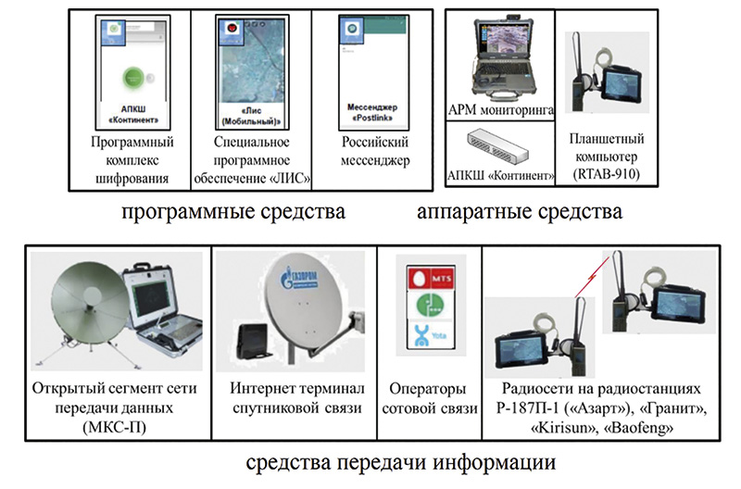

**Рис. 2. Состав средств, входящих в МСИО**

Созданная таким образом трехлинейная система ПВН обеспечит обнаружение малоразмерных БпЛА от переднего края на дальностях от 6 до 14,5 км. Применение МСИО в качестве единой автоматизированной системы сбора и обработки информации от ПВН позволит в разы сократить цикл прохождения информации от средств обнаружения до ПУ, что позволит увеличить баланс времени на принятие решения и постановку задач на уничтожение (нейтрализацию) БпЛА противника.  
Современные условия применения средств активной радио­локации в ходе вооруженных конфликтов остро поставили вопрос о необходимости смещения приоритета применения РЛС в сторону средств разведки пассивного типа.  
Комплекс средств обнаружения малоразмерных летательных аппаратов «Магистр-СВ», находящийся в стадии испытаний, обладает хорошими возможностями по обнаружению и распознаванию малоразмерных БпЛА. Высокие показатели по обнаружению малоразмерных летательных аппаратов обеспечиваются комплексным использованием станции РТР, оптико-электронной и радиолокационной разведки.  
Решить проблему малой дальности обнаружения малоразмерного беспилотного летательного аппарата возможно использованием по отдельности или в комплексе нижеперечисленных способов разведки малоразмерных БпЛА противника.  
Создание единой для общевойсковых подразделений и подразделений ПВО системы визуального наблюдения, входящей в единую автоматизированную систему сбора и обработки информации.  
Комплексное использование средств разведки, работа которых основана на применении различных принципов обнаружения летательных аппарата.

Рекомендации по совершенствованию способов активного противодействия тактическим микро- и мини-БпЛА противника

Проведенный анализ показал наиболее эффективные в современных условиях способы активного противодействия малоразмерным БпЛА.  
Эшелонированное применение средств РЭБ военного и коммерческого назначения.  
Применение мобильных смешанных групп противодействия малоразмерным БпЛА.  
Кратко рассмотрим данные способы противодействия.  
Для противодействия малоразмерным БпЛА противника назрела необходимость создания подразделения ПД БпЛА, оснащенного средствами РЭБ военного и гражданского назначения, входящего в штат роты РЭБ соединения.  
Вариант организационно-штатной структуры подразделения ПД БпЛА в составе роты РЭБ представлен на рисунке 3.

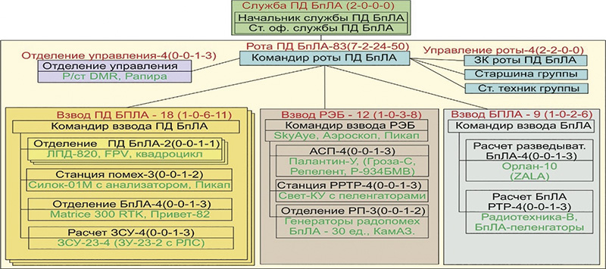

**Рис. 3. Организационно-штатная структура подразделения противодействия БпЛА (вариант)**

Рассмотрим вариант эшелонированного боевого применения подразделения ПД БпЛА на примере дшп в обороне.  
Подразделение ПД БпЛА будет действовать в боевых порядках частей и подразделений дивизии. В мср будет действовать отделение противодействия БпЛА, мсб — взвод противодействия БпЛА, мсп — взвод РЭБ и расчет БпЛА.  
На сегодняшний день нет четкого понимания, каким должен быть состав и оснащение мобильных смешанных групп, специально предназначенных для прикрытия наиболее важных объектов от малоразмерных БпЛА.  
В связи с этим появляется необходимость создания в тактическом звене штатных структур по борьбе с БпЛА.  
Предлагается в состав групп противодействия БпЛА включить:  
• группу ПВО;  
• группу РЭБ;  
• стрелковую группу;  
• расчет БпЛА.  
Достоинством предлагаемого варианта подразделения, предназначенного для борьбы с малоразмерными БпЛА, является:  
• оснащение современными высокоэффективными огневыми и радио­электронными средствами борьбы с БпЛА;  
• обеспечение автоматизированного управления и постановки задачи на поражение БпЛА в масштабе времени близком к реальному за счет применения МСИО;  
• небольшая численность личного состава и возможность быстрого перемещения в составе группы на угрожаемое направление.  
Организационно-штатная структура предлагаемого мобильного смешанного подразделения ПД БпЛА представлена на рисунке 4.

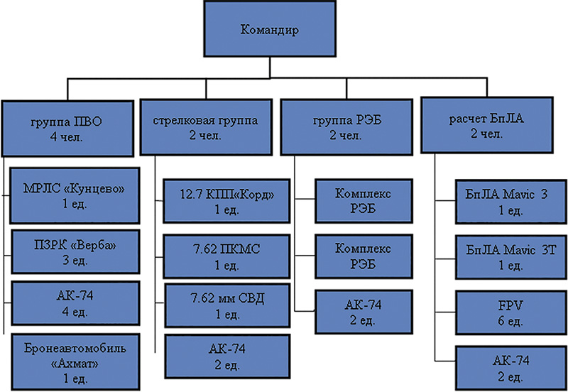

**Рис. 4. Организационно-штатная структура предлагаемого мобильного**  
**смешанного подразделения ПД БпЛА в мсд (вариант)**

Перспективное направление совершенствования способа борьбы с малоразмерными БпЛА, в том числе и с роем БпЛА, управляемым с помощью искусственного интеллекта, является применение в ЗРК ближнего действия и малой дальности взрывомагнитных генераторов (ВМГ), которыми необходимо оснастить ЗУР вместо классической боевой части.

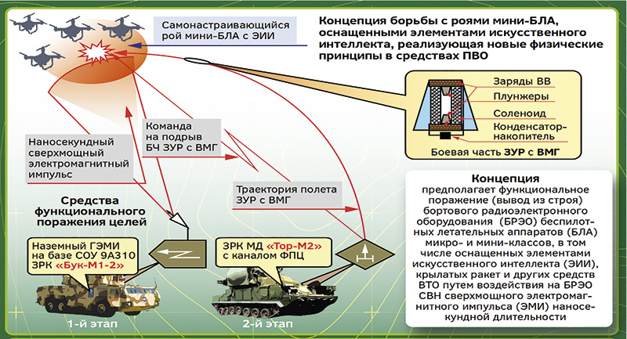

**Рис. 5. Концепция борьбы с микро- и мини- БпЛА силами и средствами войсковой ПВО, работающими на новых физических принципах**

ВМГ обеспечивает прямое преобразование энергии взрыва смесевого заряда в энергию электромагнитного импульса. При массе ВМГ до 12–15 кг, что приемлемо для ЗУР, применяемой в ЗРК «Тор-М2», энергии, излучаемой СВЧ-боеприпасом, достаточно для функционального поражения бортовой электроники роя БпЛА в радиусе 800–1000 метров и более от точки подрыва, то есть функционального поражения групповой цели, к чему и стремились.  
На рисунке 5 представлена концепция борьбы с микро- и мини- БпЛА силами и средствами войсковой ПВО, работающих на новых физических принципах.

**Рекомендации по совершенствованию способов пассивного противодействия тактическим микро- и мини-БпЛА противника**

Пассивное противодействие тактическим микро- и мини-БпЛА применяется комплексно и условно подразделяется на способы:  
• осуществляемые заблаговременно при подготовке к боевым действиям (инженерное оборудование позиций, имитация ложных объектов);  
• подразделяется непосредственно в ходе ведения боевых действий (постановка дымовых завес, совершение маневра на новые позиции, ОЭ-противодействие).  
• Для защиты от ударных БпЛА (FPV-дронов, сбрасываемых снарядов) применяются следующие способы:  
• оборудование образцов ВВСТ защитными сетками и козырьками;  
• оснащение образцов ВВСТ средствами радиоэлектронного подавления каналов управления и навигации электронных систем FPV-дронов (установка на технике комплексов РЭБ «Волнорез» и РП-377УВМ1Л «Лесочек»);  
• оборудование позиции сеткой-рабицей и установка по периметру позиций рыболовных сетей;  
• при появлении БпЛА или информации о его приближении использование дымовых гранат черного дыма с целью затруднения прицельного сброса.  
• Перспективным направлением пассивного противодействия БпЛА является создание мобильных комплексов противодействия воздушной разведке БпЛА. Работы по разработке данных комплексов предприятиями нашей промышленности уже ведутся.  
• На рисунке 6 отображены последовательные результаты маломощного (1000 Вт) лазера зеленого цвета на видеокамеру БпЛА «Пионер Мини», выявленные в ходе проведения лабораторного военно-технического эксперимента.

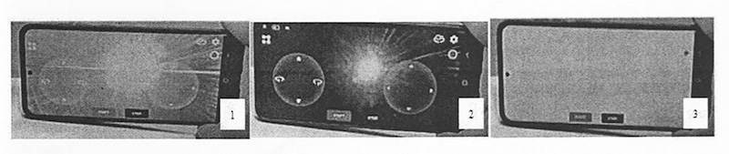

На рисунке 6.1 наблюдается эффект засветки экрана пульта управления БпЛА. Разведка в этом случае значительно затруднена, но управление БпЛА возможно. На рисунке 6.2 отображено затемнение экрана пульта управления, при котором ведение разведки невозможно, но управление БпЛА сохраняется. На рисунке 6.3 показан эффект отключения видеокамеры, при котором разведка и управление БпЛА, кроме возврата последнего в точку «дом», невозможны. Промежуток времени от попадания лазерного пятна на БпЛА до последовательного возникновения эффектов 1, 2 и 3 в среднем не превышает 1 секунды.

**Выводы**

• Проблему по противодействию малоразмерным БпЛА возможно решить, создав целенаправленную систему комплексного противодействия БпЛА, имеющую в своем составе подсистемы разведки, управления, активного и пассивного противодействия.  
• Для поиска и обнаружения малоразмерных БпЛА необходимо использовать комплекс средств, работающих на различных физических принципах, объединенных аппаратурой автоматизированного информационного обмена о воздушной обстановке в масштабе времени, близком к реальному.  
• Наиболее эффективными способами активного противодействия малоразмерным БпЛА являются:  
• эшелонированное применение средств РЭБ;  
• применение мобильных смешанных групп.  
• Способы пассивного противодействия малоразмерным БпЛА должны применятся комплексно.  
• Перспективными направлениями развития активных и пассивных способов противодействия являются:  
• применение в ЗРК ближнего действия и малой дальности ВМГ;  
• создание мобильных комплексов противодействия воздушной разведке БпЛА.

# Способы борьбы с беспилотными летательными аппаратами

*12 Августа 2024 06:05*

**АРМЕЙСКИЙ СБОРНИК №08 2024**

**Д. МЕРКУЛЕНКО**